Тема недели
«Всем на свете нужен друг»
Страничка для родителей

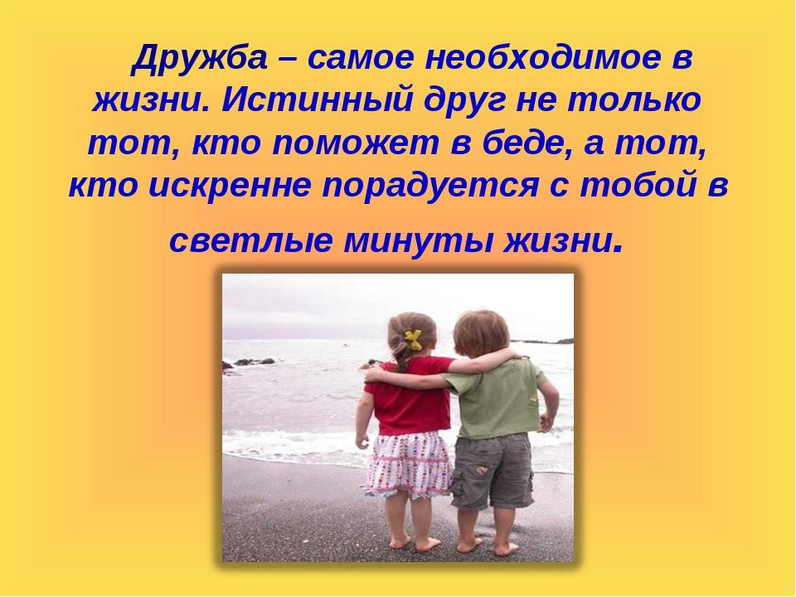
- 3 года. Зарождается альтруизм (естественно не у всех, но у многих) – ваш ребенок пытается помочь другим, может поделиться своими игрушками (правда, часто тут же и отберет). Конфликты возможны, поскольку отданную игрушку можно и не получить обратно. Однако желание поделиться стоит поощрять.
- 4 года. Начинает проявляться желание участвовать в совместных играх в детских садах. Однако это еще не дружба, поскольку дети не понимают необходимость поддержания дружбы, да и не знают, как это происходит. Для них друг тот, с кем они играют в данный момент времени.
- 6-7 лет. В этом возрасте друзья уже выбираются по интересам. Чаще всего это те, кто не жадные и могут поделиться тем, что у них есть “вкусного” или игрушками. С друзьями должно быть весело и интересно. В этом возрасте становятся более очевидными предпочтения по полу. Мальчики стремятся больше дружить/играть с мальчиками, а девочки с “лучшими подругами”.

Правила для родителей
Девять правил, которые надо знать родителям:
- Дружба – главное в жизни
Важно приготовить своих детей к тому, чтобы они могли найти друзей, не боясь быть оставленными. Параллельно, надо позволить им найти свой способ поведения в дружбе (много друзей, мало друзей или два друга, или никаких друзей, и т.д.).
- Дружба не создается силой
Надо позволить детям строить самим свою дружбу.
- Заботиться о равновесии их отношений
Не надо вмешиваться в их дружеский выбор, но надо страховать качество их отношений: чтобы не было ни главарей, ни подчиненных, ни жертв. Если это случается, не требовать авторитарно, чтобы это прекратилось, а необходимо объяснить, что ощущается по отношению к такому поведению, чтобы ребенок смог понять.
- Давать им положительное изображение дружбы
Чтобы у наших детей были друзья, им надо передать чувство, вызывающее желание идти к другим. Они будут общительны, если их родители являются таковыми.
- Отсутствие друзей тревожно
Надо обращать внимание на отсутствие друзей в любом возрасте, какими бы ни были причины, и поощрять дружбу. Если это не происходит, несмотря на советы и поощрения, надо подключить психологическую помощь.
- Братья и сестры не являются друзьями
Ребенок не может обойтись без друзей, даже, если у него есть братья и сестры. Дружеское отношение очень отличается от братского отношения.
- Принимать всерьез дружеские ссоры
Надо успокоить ребенка, но не пытаться предохранять от этих неприятностей: они учатся отличать настоящую дружбу от не настоящей дружбы.
- Дружба не является любовью
Когда дружба рождается между девочкой и мальчиком, не надо приклеивать ярлык “любовь”.
- Дети дружат по-своему
Если дружба у взрослых длится многие годы, то детская дружба бывает краткосрочной.

БЕССЕДА С РЕБЕНКОМ О ДРУЖБЕ

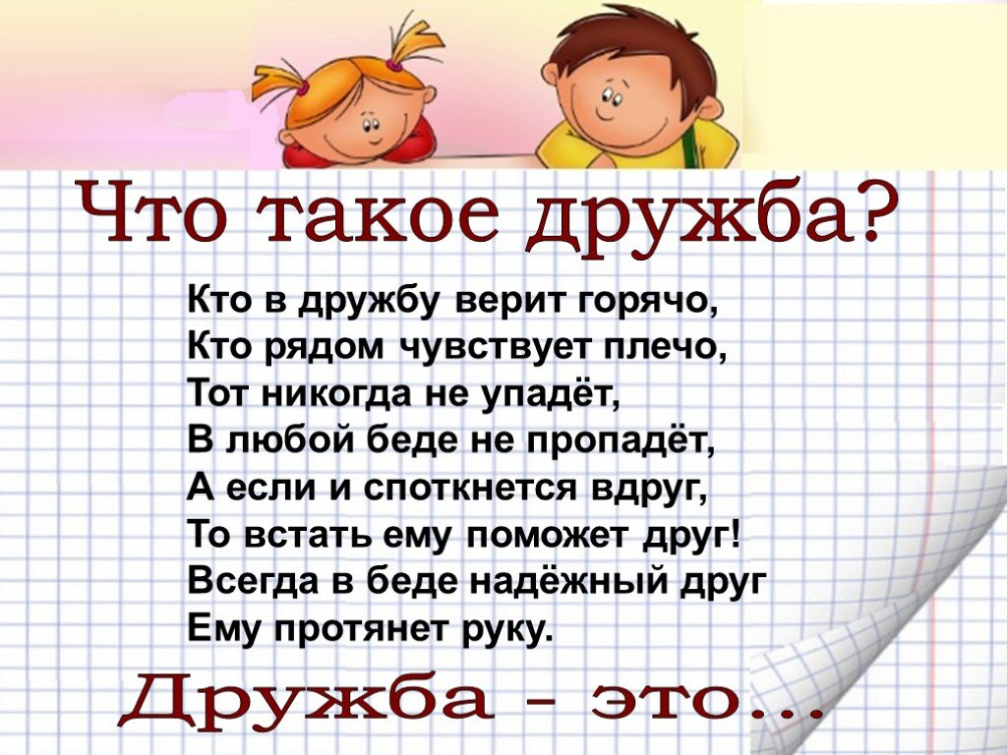

Дополните рассказы детей о дружбе стихами.
Прочитайте детям стихи, обьясните смысл стихов .
Выучите стихотворение

Про дружбу
Дружит с солнцем ветерок,
А роса – с травою.
Дружит с бабочкой цветок,
Дружим мы с тобою.
Всё с друзьями пополам
Поделить мы рады!
Только ссориться друзьям
Никогда не надо!
(Юрий Энтин)

Вот примерный перечень навыков, которые можно развивать:
С 5-6 лет прививаем ребенку элементарные умения общения:
- умение знакомиться,
- понимание как начать и закончить разговор,
- как попросить о помощи и предложить ее,
- как делиться и проявлять заботу о другом,
- как поблагодарить и принять благодарность,
- как оставаться одному, чтобы не чувствовать зависимость от дружбы.

- 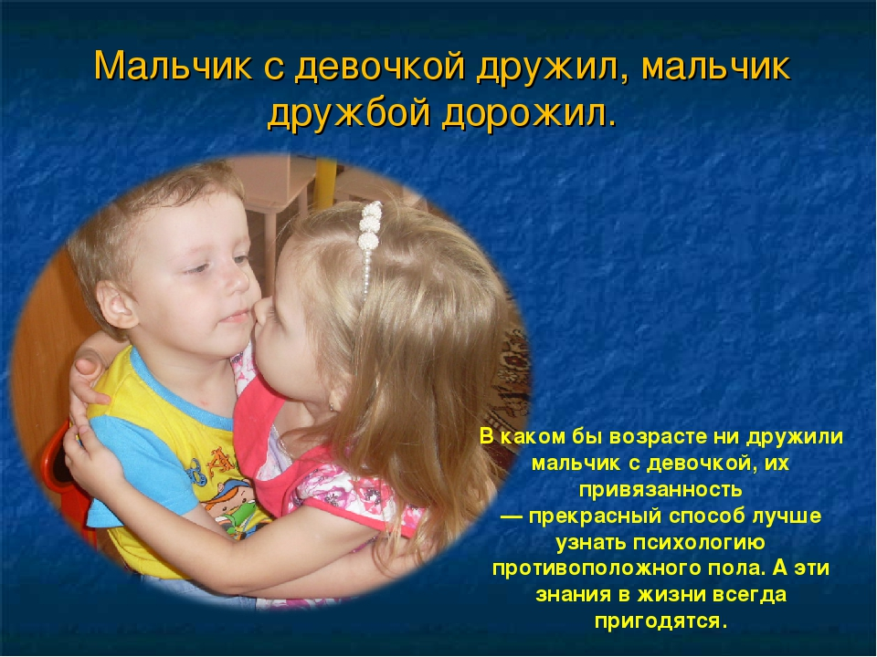

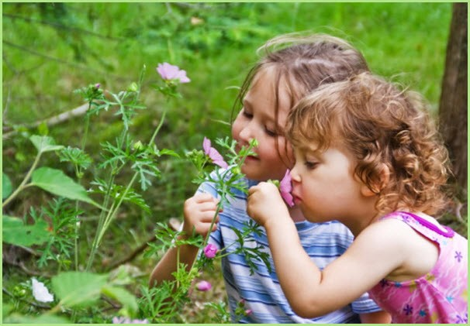

Почему белочке понравились девочки?

Чей гриб?
На лесной опушке
Ссорились подружки.
За грибами пошли,
Лишь один гриб нашли.
Чей же гриб? Как им быть?
Как грибочек поделить?
Говорит одна: «Он мой,
Я возьму его домой».
Отвечает ей другая:
«Ой, ты хитрая какая!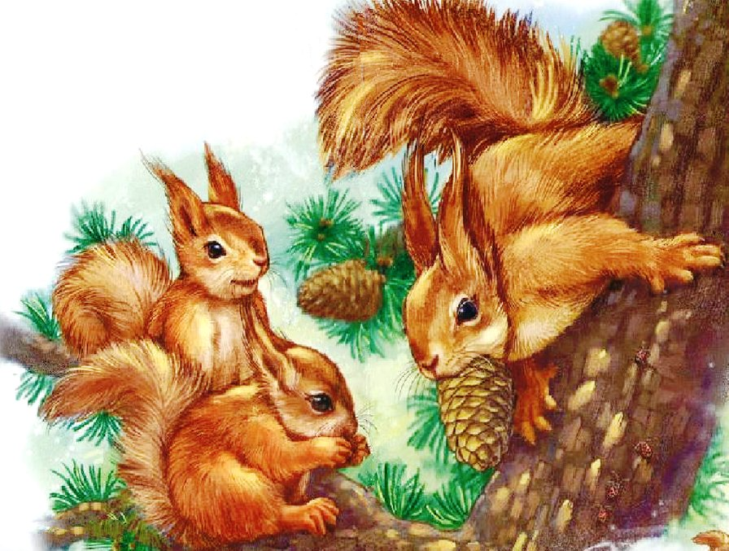
Лучше я его возьму,
Своей маме отнесу».
Долго спорили они,
Поделить гриб не могли.
Смотрят – а на веточке
Сидит мама-белочка,
Рядышком бельчата –
Весёлые ребята.
Удивились девочки,
Улыбнулись белочке.
Сразу спор они решили –
Грибок белке подарили.
Помахали ей рукой
И отправились домой.
Очень рада белочка:
«Ах, какие девочки!
Свою дружбу сохранили,
И бельчат накормили».
(Надежда Бичурина)
Спросите у ребенка:
Как бы он поступил на месте тех девочек.
Рисуем друзей, подруг

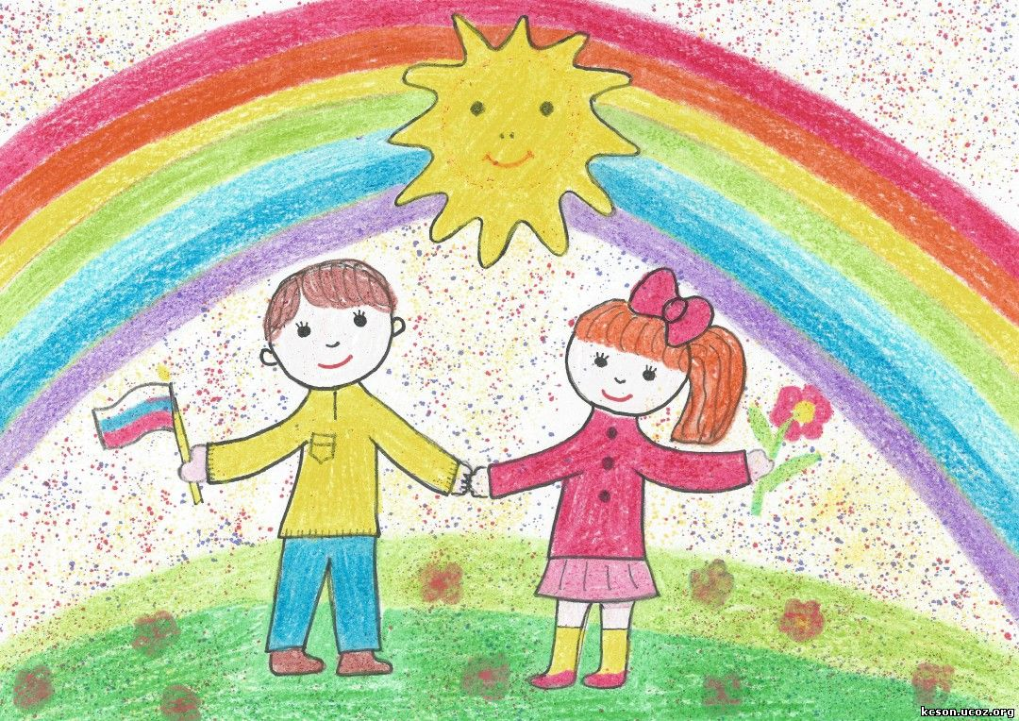

А сейчас мы сделаем подарок для друга своими руками
«СОЛНЫШКО СМЕЁТСЯ»
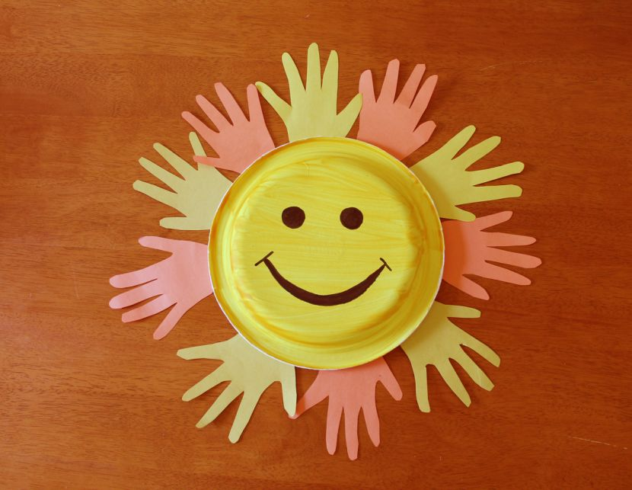
Для этого нам понадобится цветная бумага, карандаш, ножницы, фломастер и конечно же друг, которому потом подарите солнышко.

Мама – лучший друг
Мама – самый лучший друг!
Это знают все вокруг.
Если нам совсем невмочь,
Мама сможет нам помочь.
Заболеем – мама рядом,
Мамы знают, что нам надо.
Плакать станем – приголубят,
Мамочки нас очень любят!
Даже самый верный друг
Может нас обидеть вдруг,
Только мамы наши беды
Могут превратить в победы.
Вот поэтому, друзья,
Маму не любить нельзя,
Даже лучшая подруга
Не заменит маму – друга!
Для детей мама- это лучший друг (нарисуйте маму и себя)
Обьясните детям смысл пословиц:
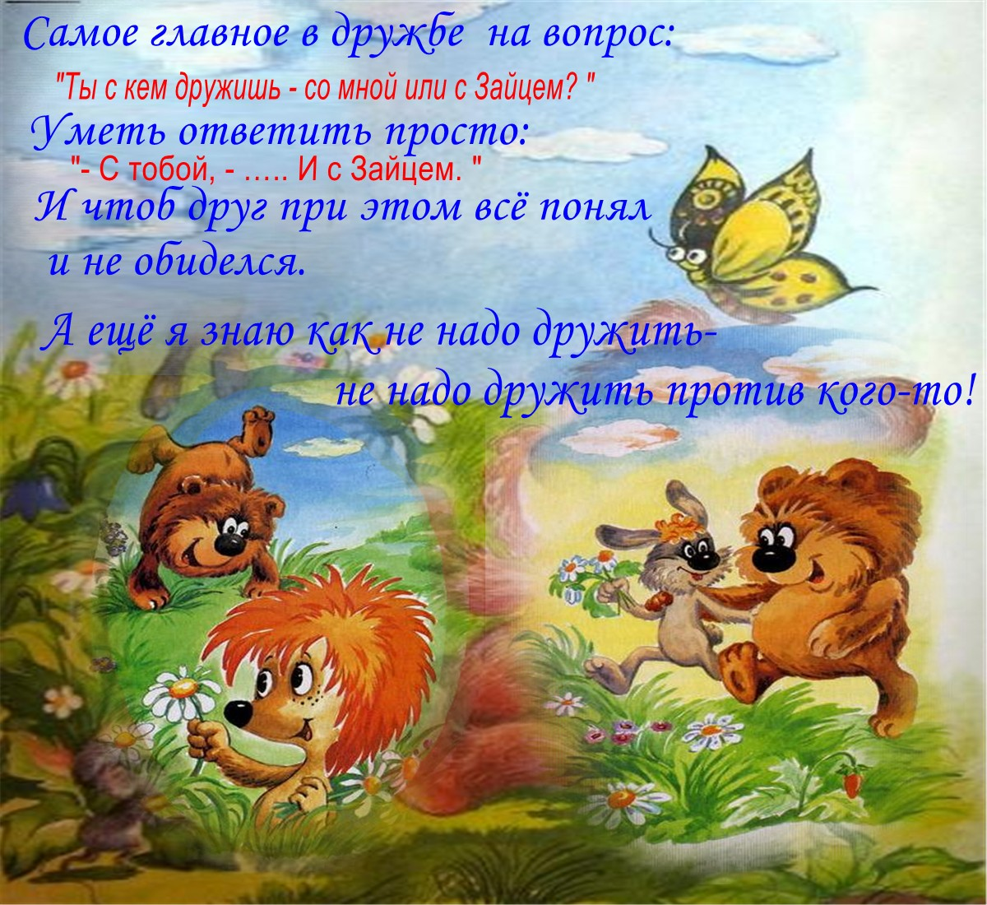
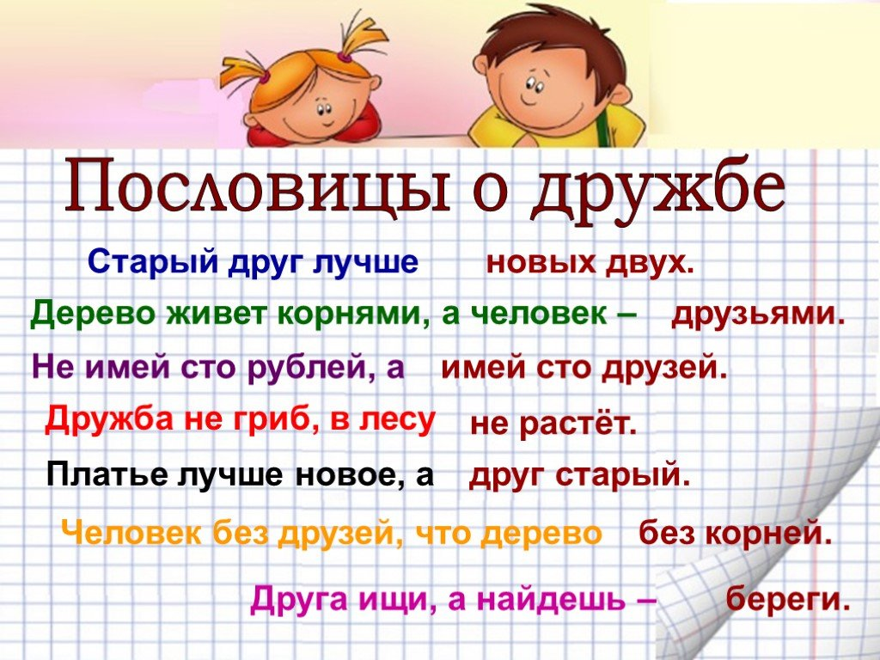

\
1 Загадка: Живет в лису, у нее острая мордочка, чуткие уши, пушистый хвост, золотистый мех. (Лиса)
2 Загадка: Покрыт весь перьями, две длинные ноги, клюв есть у него и крылья. (Журавль)
, Просмотрите иллюстрации книги лисы и журавля.
- Как вы думаете, могут ли в природе лиса и журавль дружить и почему?
(Нет, лиса хищное животное.)
- Скажите, а где они могли бы подружиться?
( в сказке.)

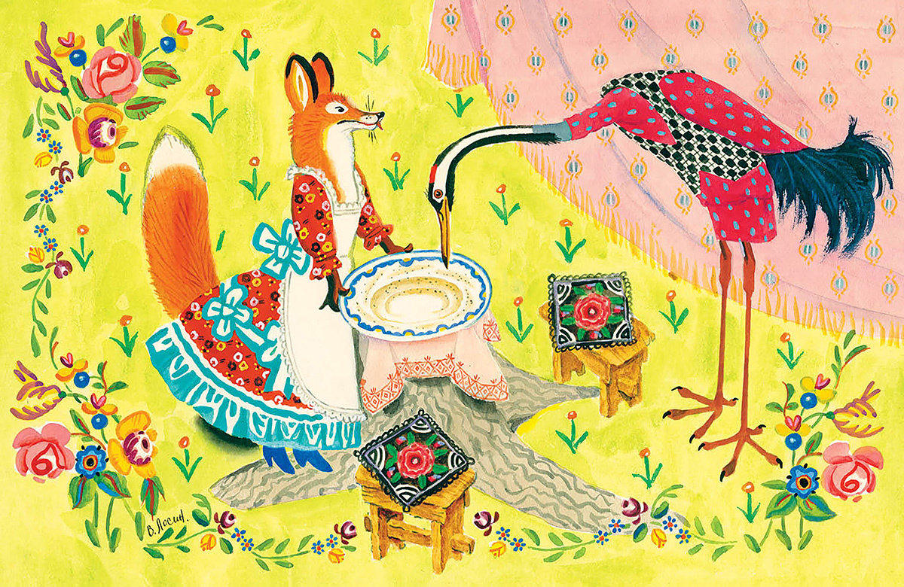

Лиса и журавль читать
Лиса с журавлем подружились .Вот и вздумала однажды лиса угостить журавля, пошла звать его к себе в гости:
— Приходи, куманёк, приходи, дорогой! Уж как я тебя угощу!

Идёт журавль на званый пир, а лиса наварила манной каши и размазала по тарелке. Подала и угощает:
— Покушай, мой голубчик куманек! Сама стряпала.
Журавль стук-стук носом, стучал-стучал по тарелке, ничего не попадает.
А лисица в это время лижет себе да лижет кашу — так всю сама и слизала.
Каша съедена; лисица и говорит:
— Не обессудь, любезный кум! Больше угощать нечем!
— Спасибо, кума, и на этом! Приходи теперь ко мне в гости.
На другой день приходит лиса, а журавль приготовил окрошку, выложил в кувшин с маленьким горлышком, поставил на стол и говорит:
— Кушай, кумушка! Правда, больше нечем угощать.

Лисица начала вертеться вокруг кувшина, и так зайдет и этак, и лизнет его и понюхает; всё ничего не достаёт! Не лезет голова в кувшин. А журавль меж тем клюет себе да клюет, пока все поел.
— Не обессудь, кума! Больше угощать нечем.
Взяла лису досада: думала, что наесться на целую неделю, а домой пошла голодная. Как аукнулось, так и откликнулось. С тех пор и дружба у лисы с журавлем врозь.
Разукрашка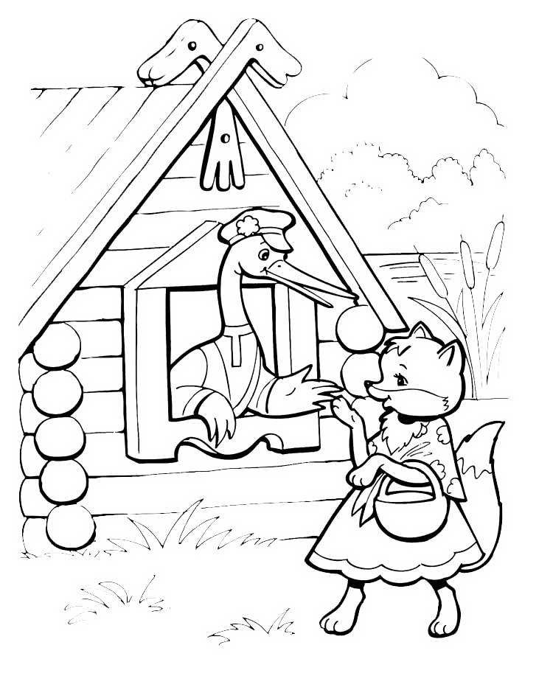

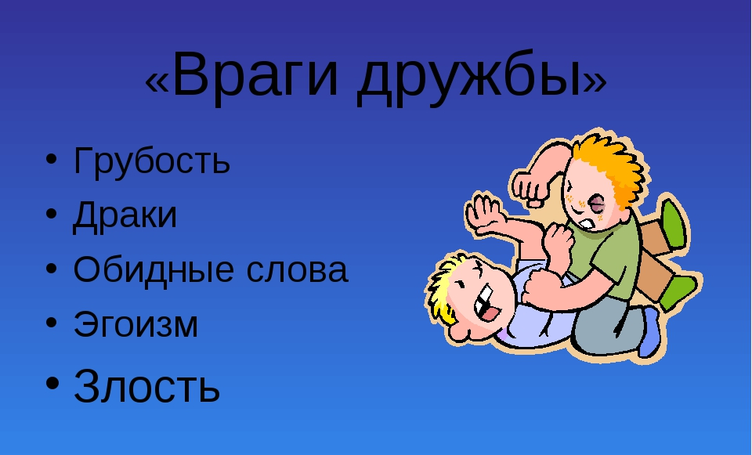

Список сказок и рассказов о дружбе:

Три друга

Друг и брат

Сергей Козлов — Дружба

Дружба зверей (Зимовье)

Михаил Пляцковский — Урок дружбы

Эдуард Успенский — Крокодил Гена и его друзья

Владимир Сутеев — Яблоко

Владимир Сутеев — Цыпленок и утенок

Виктор Драгунский — Друг детства

Александр Афанасьев — Лиса и журавль

Оскар Уайльд — Настоящий друг

Оскар Уайльд — Преданный друг

Шарль Перро — Кот в сапогах

Сель Лерам — Сказка о настоящей дружбе

Алексей Толстой — Золотой ключик, или приключения Буратино

Братья Гримм — Дружба кошки и мышки

